Завтрак  Виноград  Каша ячневая молочная  Какао с молоком  Батон «К чаю»  Сыр  Сок  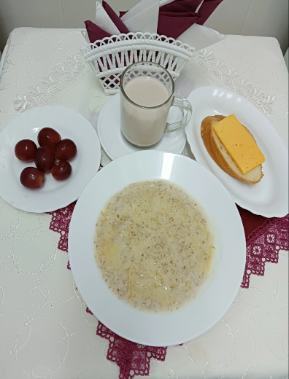 | Обед  Салат из свежей капусты  Свекольник  Котлеты «Нежные»  Каша гречневая рассыпчатая  Компот из свежих фруктов  Хлеб столичный  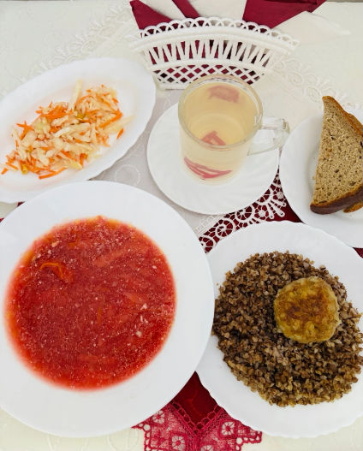
Полдник  Кефир  Печенье Слободское  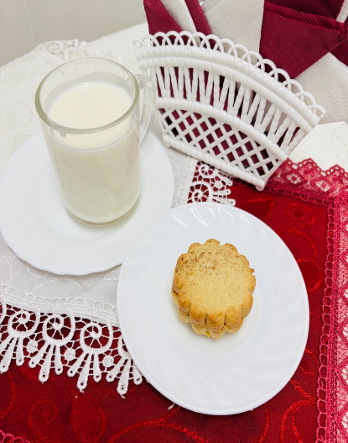 | Ужин  Салат из моркови с чесноком  Рыба под овощами  Чай полусладкий  Хлеб прибрежный  